目录
DBAD的实现方法 1
实验数据过程，以第三次实验数据为例： 5
相关系数的定义 13
基于手机传感器的行为识别 17
实验数据采集场景设计 20
实验结果分析（2016.11.27） 20

DBAD的实现方法

一、将采集到的加速度数据和方向数据进行分窗口处理；
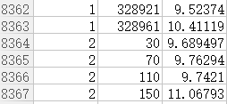
user = string.atoi(fields[0])
ts = string.atoi(fields[1])/(TSSIZE*LENWINDOW)
（TSSIZE=100 LENWINDOW=15）
value = string.atof(fields[2])

二、对于加速度数据，计算得到每个窗口中所有数值的平均值和方差。
若随机变量X服从一个数学期望为μ、标准方差为σ²的高斯分布，记为：X∼N(μ,σ²)，则其概率密度函数为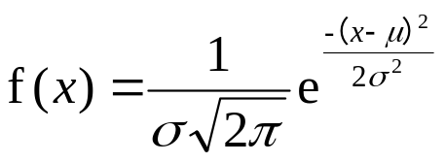

三、对于方向数据，计算得到每个窗口的平均值、方差的模拟量和0阶修正贝塞尔函数
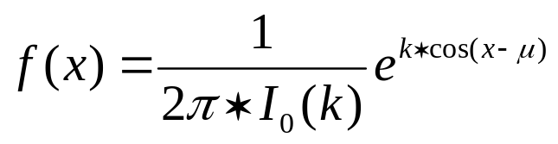
其中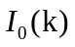是0阶修正贝塞尔函数

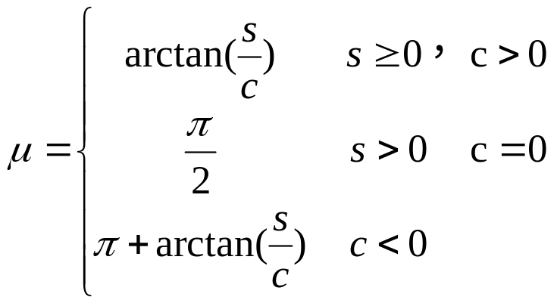
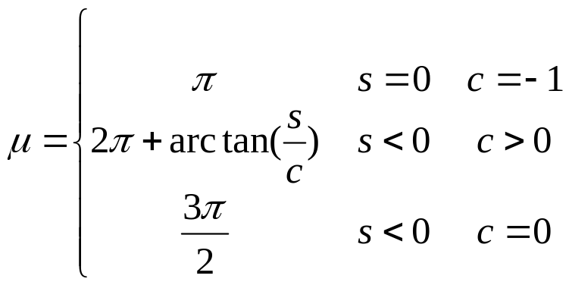

其中
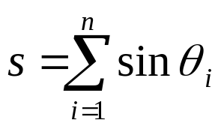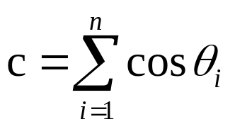
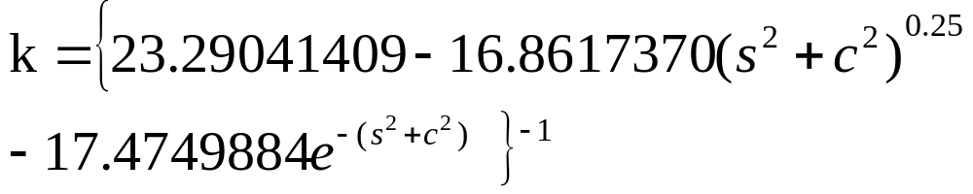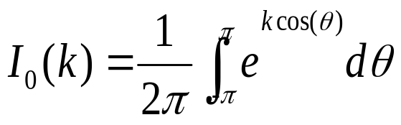

参数μ和1/κ是μ和σ^2（对应正态分布中的均值和方差）的模拟量
μ是位置的度量（分布将围绕μ成簇）
κ是集中度的度量（分散度的倒数，所以1/κ是σ^2的模拟量）
-如果κ为0，分布是均匀分布，对于κ很小的情形，分布近似均匀分布
--如果κ很大，分布紧紧围绕μ集中分布。实际上，随着κ增加，分布将趋于x以μ为均值1/κ为方差的正态分布

四、将得到的函数用Jeffrey’s divergence 函数计算两个函数之间的差异值
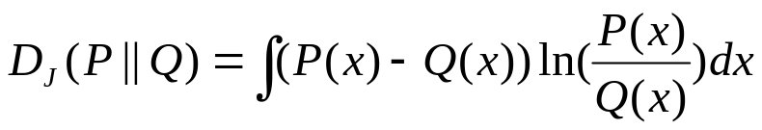

五、将数据进行低通滤波处理，定义lengthfilter当前窗口计算的JD值等于前面lengthfilter个数的窗口的数值的平均值。

六、计算群组关联的准确度
1、读取已知群组分配的关联矩阵；
2、在每个窗口判断群组关联的准确度，然后计算在所有窗口的平均关联准确度。

实验数据过程，以第三次实验数据为例：
Exp3: (1,2,3) (4,5,6) (7,9) (10,11)
DBADP:
For Accelerometer: Achieve highest accuracy 0.82f threshold=0.2
For Orientation: Achieve highest accuracy 0.85 if threshold=5

对于加速度数据，得到所有对象在各个窗口的平均值和方差
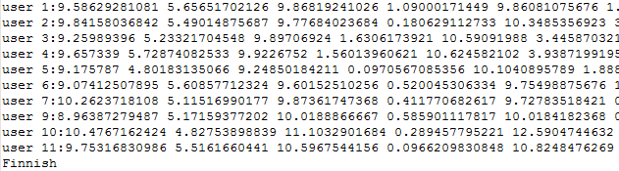
对于方向数据，计算得到平均值，中间值、mi和Imi，（方向数据平均值的取值范围为-π，π）
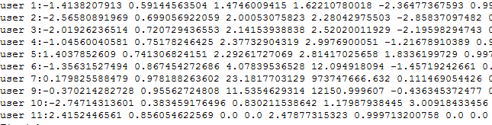
User11 每个窗口计算得到的mi和Imi 都为0 因为yi取不到为ID为11（yj>yi）

加速度数据函数拟合后的yi值
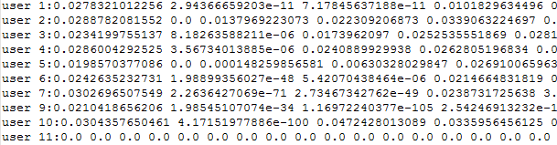

方向数据函数拟合后的
计算各个窗口上经过低通滤波处理后的的JD值
对于加速度数据
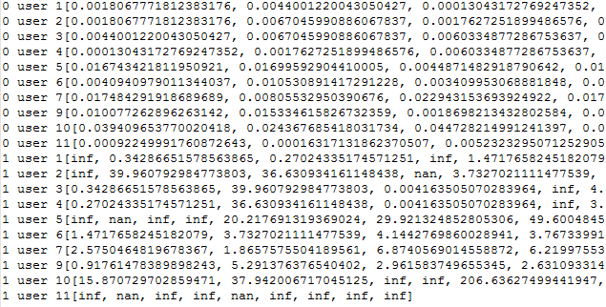
第一个窗口 user11 与其他对象的JD值为inf或nan
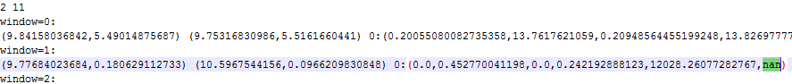
数据输出格式为（ni,di,nj,dj,ej,yi/yj）n d e分别表示f(x)的分子分母和指数，可以看到当方差足够小，e的负指数的绝对值足够大时，e的指数次幂为0，因此拟合得到的y=0 当yj=0时 yi/yj为inf 当yi=0并且yj=0时yi/yj为nan。因此在处理加速度数据得到的JD值会有更多的inf和nan是由于方差引起。

对于方向数据
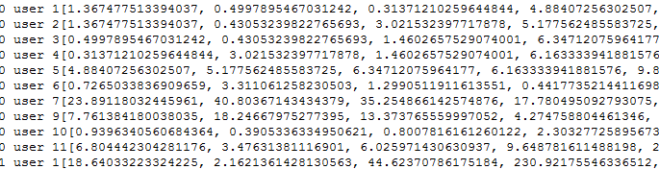
设置阈值，遍历得到群组关联的最大准确度

由于在计算中只能得到在所有窗口群组关联准确度的平均值，不能得到具体的分组情况，因此，我们提出仍然采用对采集的数据进行窗口的函数拟合通过计算函数拟合的差异值判断对象之间的关联强度。为了得到具体的分组情况，我们提出计算在所有窗口中判断任意对象分在一组的个数，若count>= numwin*0.7:我们认为这两个对象在一个群组中。count值与在每个窗口判断任意对象是否在一个群组的阈值有关。群组关联准确度的计算公式与原DBAD的群组关联的计算公式保持一致，并采用jaccard相似度计算group membership similarity。该方法的计算过程为，将分出来的组与原始组进行对比，得到拥有最多共同对象的分组，计算准确度，分出来的组中有原始组的对象个数占分出来的组与原始组的对象的并集的个数，所有分组都做相同的计算，最后计算所有分组计算的出的jaccard similarity的平均值即为最终的群组成员的相似性。

对于加速度数据
threshold=0.2
0 (35) 0 (24) 0 (3) 0 (6) 0 (6) 0 (14) 0 (6) 0 (2) 0 (2)
0 (31) 0 (26) 0 (10) 0 (7) 0 (15) 0 (19) 0 (2) 0 (8)
0 (13) 0 (12) 0 (15) 0 (10) 0 (6) 0 (2) 0 (3)
0 (8) 0 (52) 0 (6) 0 (12) 0 (2) 0 (21)
0 (54) 0 (2) 0 (4) 0 (1) 0 (3)
0 (4) 0 (4) 0 (2) 0 (2)
0 (45) 0 (2) 0 (2)
0 (1) 0 (5)
0 (15)
0.82222222
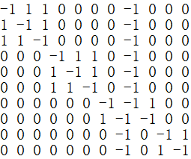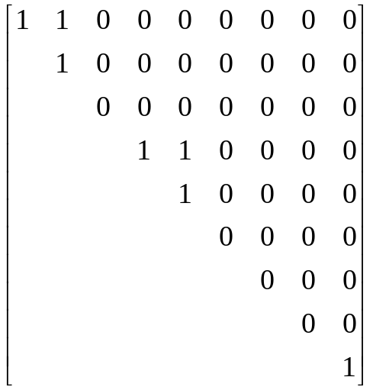

可以看到，当所有对象都没有分到一组时，准确度仍然很高，是因为本来的群组分组的矩阵为稀疏矩阵，大多数数据为0，所以群组关联值仍然较高。

threshold=1.4
1 (168) 1 (184) 0 (102) 0 (115) 0 (106) 0 (75) 0 (70) 0 (70) 0 (75)
1 (172) 0 (156) 0 (110) 0 (137) 0 (94) 0 (127) 0 (142) 0 (150)
0 (137) 0 (128) 0 (136) 0 (116) 0 (124) 0 (120) 0 (112)
1 (158) 1 (201) 0 (129) 0 (149) 1 (181) 1 (184)
1 (212) 0 (104) 0 (115) 0 (76) 0 (99)
0 (123) 0 (123) 0 (103) 0 (128)
1 (190) 0 (135) 0 (132)
0 (148) 0 (140)
1 (207)
0.955555555556
(1 2 3) (2 3) (4 5 6 10 11) (5 6) (7 9) (10 11)=>(1 2 3) (4 5 6 10 11) (10 11)
Group membership similarity=0.86666666

对于方向数据
threshold=5.0
0 (71) 0 (99) 0 (6) 0 (6) 0 (4) 0 (3) 0 (6) 0 (1) 0 (10)
0 (42) 0 (8) 0 (6) 0 (9) 0 (6) 0 (5) 0 (11) 0 (7)
0 (9) 0 (8) 0 (7) 0 (2) 0 (3) 0 (8) 0 (18)
0 (0) 0 (40) 0 (0) 0 (4) 0 (13) 0 (16)
0 (0) 0 (5) 0 (3) 0 (10) 0 (15)
0 (6) 0 (4) 0 (5) 0 (8)
0 (125) 0 (2) 0 (14)
0 (7) 0 (17)
0 (135)
0.822222222222

threshold=21.0
1 (181) 1 (189) 0 (106) 0 (114) 0 (82) 0 (61) 0 (98) 0 (116) 0 (119)
1 (159) 0 (106) 0 (114) 0 (76) 0 (75) 0 (103) 0 (111) 0 (101)
0 (101) 0 (107) 0 (84) 0 (58) 0 (97) 0 (101) 0 (127)
0 (18) 1 (194) 0 (67) 0 (88) 0 (117) 0 (124)
0 (5) 0 (80) 0 (111) 0 (115) 0 (123)
0 (59) 0 (75) 0 (101) 0 (104)
1 (216) 0 (81) 0 (91)
0 (97) 0 (115)
1 (223)
0.955555555556
(1 2 3) (2 3) (4 6) (7 9) (10 11)=>(1 2 3) (4 6) (7 9) (10 11)
Group membership similarity=0.91666

Exp2: (1,2,3,4,5) (6,7,9,10,11)
DBADP:
For Accelerometer: Achieve highest accuracy 0.65 if threshold=1.0
For Orientation: Achieve highest accuracy 0.67 if threshold=11
对于加速度数据
threshold=1.0 0.555555555556 无分组
threshold=2.2 0.844444444444
(1 2 3 4 5) (2 3 4 5) (3 4 5) (4 5) (7 10 11) (10 11 )=>(1 2 3 4 5) (7 10 11)
Group membership similarity=0.8
对于方向数据
threshold=11.0 0.644444444444
(1 4)(2 4)(3 4)(9 10)
threshold=36.0 0.844444444444
(1 2 3 4 ) (2 3 4) (3 4 ) (4 5) (5 6 11) (6 7 11 ) ( 7 9 10 11) (9 10 11) (10 11 )=>(1 2 3 4)(5 6)(7 9 10 11)
Group membership similarity=0.6

Exp5: (1,2,3,5) (4,6,7) (9,10,11)
DBADP:
For Accelerometer: Achieve highest accuracy 0.74 threshold=0
For Orientation: Achieve highest accuracy 0.76 if threshold=7
对于加速度数据
threshold=0.0 0.733333333333 无分组
threshold=16.8 0.866666666667
(1 2 3) (2 3) (4 7) (6 7) (9 10)=>(1 2 3) (4 7) (6 7)(9 10)
Group membership similarity=0.6875

对于方向数据
threshold=7.0 0.733333333333 无分组
threshold=18.0 0.866666666667
(1 2 3) (2 3) (4 7) (6 7) (9 10)
Group membership similarity=0.6875

对于加速度数据
 | DBAD关联准确度 | count关联准确度 | Group membership similarity
(1,2,3,4,5)(6,7,9,10,11) | 0.65 | 0.84444 | 0.8(1 2 3 4 5) (7 10 11)
(1,2,3)(4,5,6)(7,9) (10,11) | 0.82 | 0.9555 | 0.86(1 2 3) (4 5 6 10 11) (10 11)
(1,2,3,5)(4,6,7)(9,10,11) | 0.74 | 0.91111 | 0.6875(1 2 3) (4 7) (6 7)(9 10)

对于方向数据
 | DBAD关联准确度 | count关联准确度 | Group membership similarity
(1,2,3,4,5)(6,7,9,10,11) | 0.67 | 0.84444 | 0.6(1 2 3 4)(5 6)(7 9 10 11)
(1,2,3)(4,5,6)(7,9) (10,11) | 0.85 | 0.9555 | 0.9116(1 2 3) (4 6) (7 9) (10 11)
(1,2,3,5)(4,6,7)(9,10,11) | 0.76 | 0.86666 | 0.6875(1 2 3) (4 7) (6 7)(9 10)

实验过程中实验对象将手机拿在手中，分组情况分别为
第一组(12)(34) (56) (78)
无交互：20:25-20:30 有交互：20:30-20-37
第二组(12)(34) (56) (789)
无交互：20:51-20:57 有交互：20:57-21:03
第三组(1234) (57) (8910)
无交互：21:09-21:16 有交互：21:16--21:22
第四组(1210) (3457) (89)
无交互：21:29-21:36 有交互：21:36--21:42
每次试验分为两个时间段，前半段时间，实验对象将手机Y轴正方向的的投影指示为行走的方向，但是具体位置和角度并没有限制，同一群组的对象一起行走。在后半段的时间内，不限制对象的手机位置，并且在实验过程中，同一群组间允许对象间各种交互动作，用来模拟真实环境。在整个实验过程中，不同群组的运动没有其他的限制，所以在实验过程中，不同群组可能有尾随或者不同群组相遇等情况。在用我们的数据集进行群组关联的准确度得到结果如下：

 | 第一次 | 第二次 | 第三次 | 第四次
无交互 | 0.851758 | 0.838868 | 0.7326514 | 0.7222222
有交互 | 0.850174 | 0.831818 | 0.720878 | 0.7222222
全部数据 | 0.8532 | 0.8338 | 0.726116 | 0.722222

 | 第一次 | 第二次 | 第三次 | 第四次
无交互 | 0.851758 | 0.8378433 | 0.7278379 | 0.7222222
有交互 | 0.849676 | 0.831818 | 0.7208781 | 0.7222222
全部数据 | 0.8532 | 0.83496 | 0.7215349 | 0.722222

并且在用DBAD计算群组关联时，最大的群组关联度很多都是在阈值为0.0的时候取得的，也就是没有任意分组的情况下取得的。在计算可以看出有交互数据与无交互数据得到的群组关联的准确度差异不大。原因为计算的函数拟合计算的平均值和方差在有交互和无交互情况下差异不大。具体参见7-29-report
对于实验二的有交互段的方向数据的平均值和方差，每一行代表一个窗口，参加数据截图

将数据通过比较窗口个数得到群组关联的准确度，但是得到的群组分组情况并不理想。
TP(True Positive): 将正类预测为正类数FN(False Negative)：将正类预测为负类数
FP(False Positive)：将负类预测为正类数TN(True Negative)：将负类预测为负类数
精确率定义为P =TP/TP + FP
召回率定义为R =TP/TP + FN
F score 是衡量某一个检验的精确率的一个度量
F1 score 是对精确率和召回率的调和均值，即F1 =2TP/2TP + FP + FN
当准确率和召回率都高时，F1 值也高

 | 无交互 |  |  |  | 有交互 |  |  |  | 全部
 | cou | P | R | F1 | cou | P | R | F1 | cou | P | R | F1
第一 | 0.857142 | 0.490566 | 0.1625 | 0.24413 | 0.857142 | 0.24817 | 0.0 | 0.0 | 0.85714 | 0.22145 | 0.0 | 0.0
第二 | 0.861111 | 1.0 | 0.030303 | 0.0588 | 0.86111 | 1.0 | 0.016666 | 0.03278 | 0.86111 | 0.5333 | 0.0833 | 0.14414
第三 | 0.77777 | 1.0 | 0.077272 | 0.143459 | 0.75 | 0.508264 | 0.08367 | 0.14369 | 0.75 | 0.531914 | 0.051020 | 0.09310
第四 | 0.72222 | 0.42857 | 0.055384 | 0.09809 | 0.75 | 1 | 0.00769 | 0.01526 | 0.75 | 1 | 0.004 | 0.00796

 | 无交互 |  |  |  | 有交互 |  |  |  | 全部
 | cou | P | R | F1 | cou | P | R | F1 | cou | P | R | F1
第一 | 0.857142 | 0.17119 | 0.0 | 0.0 | 0.857142 | 0.0797 | 0.0 | 0.0 | 0.857142 | 0.07709 | 0.0 | 0.0
第二 | 0.86111 | 1.0 | 0.083333 | 0.153846 | 0.861111 | 1.0 | 0.011111 | 0.021978 | 0.86111 | 1.0 | 0.05555 | 0.10526
第三 | 0.75 | 0.54166 | 0.08666 | 0.149425 | 0.7222 | 0.29163 | 0.0 | 0.0 | 0.722222 | 0.370786 | 0.11 | 0.16966
第四 | 0.722222 | 0.1774 | 0.0 | 0.0 | 0.72222 | 0.19206 | 0.0 | 0.0 | 0.72222 | 0.18335 | 0.0 | 0.0

 | 无交互 |  | 有交互 |  | 全部
 | 加速度 | 方向 | 加速度 | 方向 | 加速度 | 方向
第一次 | (3,6) (5,6) | 无 | 无 | 无 | 无 | 无
第二次 | (1,2) | (7,9) | (1,2) | (7,9) | (1,2)(1,3)(3,4) | (7,9)
第三次 | (5,7)(9,10) | (1,3)(2,4)(5,8)(7,9)(9,10) | (1,3,10)(2,3)(3,10)(9,10) | 无 | (1,3)(3,10)(9,10) | (1,3)(2,4)(5,8)(7,9,10)(9,10)
第四次 | (1,10)(2,10)(3,10)(7,10) | 无 | (1,10) | 无 | (1,10) | 无

于是我们采用了计算群组关联的另一种方法

相关系数的定义
相关系数是衡量随机变量X与Y相关程度的一种方法，相关系数的取值范围是[-1,1]。相关系数的绝对值越大，则表明X与Y相关度越高。当X与Y线性相关时，相关系数取值为1（正线性相关）或-1（负线性相关）。
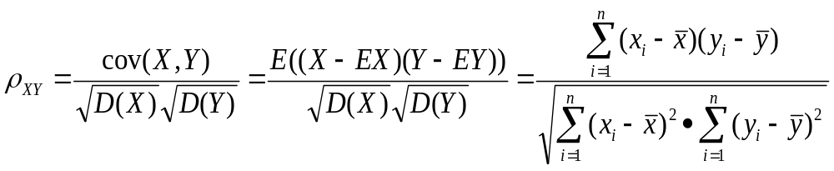
相关系数多大才是显著相关？
相关系数的强弱仅仅看系数的大小是不够的。一般来说，取绝对值后，0-0.09为没有相关性，0.3-弱，0.1-0.3为弱相关，0.3-0.5为中等相关，0.5-1.0为强相关。但是，往往你还需要做显著性差异检验，即t-test，来检验两组数据是否显著相关。
样本数越是大，需要达到显著性相关的相关系数就会越小。所以这关系到你的样本大小，如果你的样本很大，比如说超过300，往往分析出来的相关系数比较低，比如0.2，因为你样本量的增大造成了差异的增大，但显著性检验却认为这是极其显著的相关。
一般来说，我们判断强弱主要看显著性，而非相关系数本身。但你在撰写论文时需要同时报告这两个统计数据。

首先计算将方向数据计算cross-correlation，并将得到的对象间的关联值进行层次聚类（层次聚类不会受初始点选取的影响，并且也不会受边界值的影响，在进行层次聚类时，比较时与该聚类中任意对象最大的值作为与该聚类的联系指标），得到最终的分组，将通过计算得到的分组与原始分组进行比较，得到群组成员准确度。考虑到计算准确率和召回率存在弊端，因此在计算群组匹配准确度的时候仍然采用了A=2*(TP+TN)/NOU*NOU-NOU（可能此方法也不是很恰当，更多的是反映群组之间关联的准确度计算group affliation accuracy）。在【3】中提出了一种计算group membership similarity的计算方法jaccard similarity，在论文计算群组成员的相似性的判断为在连续5个时间窗口，群组成员保持不变（对于三个数据集DBAD 75% 公园场景 82% 比赛场景82%）。该方法的计算过程为，将分出来的组与原始组进行对比，得到拥有最多共同对象的分组，计算准确度，分出来的组中有原始组的对象个数占分出来的组与原始组的对象的并集的个数，所有分组都做相同的计算，最后计算所有分组计算的出的jaccard similarity的平均值即为最终的群组成员的相似性。

方法一：不分窗口的cross-correlation
首先是对方向数据的原始数据的不分窗口计算cross-correlation，考虑到对象之间可能存在的延迟，因此计算在delay为+-30的最大值。注意，此时的delay为数据的个数，按照目前的采样频率（16-17HZ）大约为+-2s的延迟。由于ID为1的数据存在比较大的偏差，因此在做处理时，分别考虑进1和不考虑1的分组情况如下所示，首先是无交互阶段的数据：
第一次
delay=4
{1: 1, 2: [2, 6], 3: [3, 5, 7, 8], 4: 4}
accuracy=0.6785714285714286
delay=0
{2: 2, 3: [3, 5, 7, 8], 4: 4, 6: 6}
accuracy=0.6666666666666666
第二次
delay=0
{1: 1, 2: [2, 3, 4], 5: [5, 6], 7: [7, 9, 8]}
accuracy=0.9166666666666666
delay=0
{2: 2, 3: [3, 4], 5: [5, 6], 7: [7, 9, 8]}
accuracy=1.0
第三次
delay=22
{1: [1, 9, 2, 8, 4, 3], 5: [5, 7], 10: 10}
accuracy=0.7222222222222222
delay=0
{2: [2, 3, 9], 4: [4, 10], 5: [5, 8, 7]}
accuracy=0.6428571428571429
第四次
delay=0
{1: [1, 10, 2], 3: [3, 8], 4: [4, 5, 7, 9]}
accuracy=0.7777777777777778
delay=22
{2: [2, 10], 3: [3, 8, 9], 4: [4, 5, 7]}
accuracy=0.8214285714285714

对于交互阶段的数据，得到的分组情况如下所示：

有交互段（correlation）全部数据一起，delay=+-30
第一组：
delay=0
{2: 2, 3: 3, 4: [4, 7], 5: [5, 6, 8]}
accuracy=0.7619047619047619
delay=8
{2: [2, 5, 6], 3: 3, 4: [4, 7], 8: 8}
accuracy=0.7619047619047619
第二组：
delay=0
{2: [2, 5, 6], 3: 3, 4: [4, 9], 7: [7, 8]}
accuracy=0.7857142857142857
第三组：
delay=0
{2: [2, 8, 3, 7, 4, 10], 5: 5, 9: 9}
accuracy=0.5
第四组：
delay=0
{2: [2, 5, 7, 8], 3: [3, 4], 9: [9, 10]}
accuracy=0.5714285714285714

方法二：分窗口的cross-correlation
对数据进行分窗口处理，窗口大小为10s（时间轴为10000）,当前窗口的cross-correlation为当前窗口和左右两个窗口的平均值，得到每个窗口的cross-correlation值，然后取所有窗口的平均值，得到矩阵后进行层次聚类得到最终结果。（对于方向数据，ID为1的数据存在比较大的偏差，在分窗口的处理中，ID为1的对象在一个窗口上的值为空）因此除去了ID为1的对象得到的分组情况如下所示，首先是无交互阶段
第二次：
{2: [2, 3], 4: 4, 5: [5, 6], 7: [7, 9, 8]}
accuracy=0.9285714285714286
第三次：
{2: [2, 3, 4], 5: [5, 7], 8: [8, 10, 9]}
accuracy=1.0
第四次：
{2: [2, 10, 8], 3: [3, 5, 7, 4], 9: 9}
accuracy=0.8928571428571429

对交互数据进行分窗口处理，窗口大小为10s（时间轴为10000）,当前窗口的cross-correlation为当前窗口和左右两个窗口的平均值，得到每个窗口的cross-correlation值，然后取所有窗口的平均值，得到矩阵后进行层次聚类得到最终结果。
第一组：
{2: 2, 3: [3, 4], 5: [5, 6], 7: [7, 8]}
1.0
第二组：
{2: [2, 9, 4, 5], 3: 3, 6: 6, 7: [7, 8]}
0.6428571428571429
第三组：
{2: [2, 3, 9, 10], 4: [4, 8], 5: [5, 7]}
accuracy=0.6785714285714286
第四组：
{2: [2, 9], 3: [3, 5, 10, 8], 4: [4, 7]}
0.5714285714285714

方法三：计算方向值的变化值
在【7】中提出了计算方向数值的变化值来判断对象之间的关联。实现方法为，对于任意两个对象a b 方向数据分别为Ca、Cb ，计算在采样频率任意给定的t ，在时间间隔[t0 − T, . . . , t0]内的运动方向的偏差。t0是当前时间，T是时间窗口的阈值，然后将时间窗口分为以下两个部分w1(x) = w(x, t, t − T/2 ) 和w2(x) = w(x, t, t + T/2 )。在t时刻Ha=mean(w1(Ca)) − mean(w2(Ca)).同理Hb也用同样的方法计算，a和b的关联值为
sa,b = max(corr(Ha,Hb, l), l ∈ [−1, 1])
mean差：全部数据（无交互和有交互数据），窗口大小为10s 取前5000和后5000（毫秒）跨度内的所有数据，没有做delay处理
第一组：{2: 2, 3: [3, 8, 5], 4: [4, 7], 6: 6}
accuracy=0.6666666666666666
第二组：{2: [2, 3], 4: [4, 7, 9, 8], 5: 5, 6: 6}
accuracy=0.7857142857142857
第三组：{2: [2, 9, 3, 8], 4: [4, 10], 5: [5, 7]}
accuracy=0.6785714285714286
第四组：{2: [2, 3, 5, 7, 8], 4: [4, 9], 10: 10}
accuracy=0.5357142857142857

窗口大小为15s（取数据个数15*16个） 对数据取平均值，只处理无交互数据 delay=+-10
第一次：{1: [1, [2, 6]], 3: [[3, 5], 8], 4: 4, 7: 7}
第二组：{1: [1, 4], 2: [2, 3], 5: [5, 6], 7: [[7, 9], 8]}
第三组：{1: [[1, 3], [2, 9]], 4: [[4, 10], 5], 7: [7, 8]}
第四次：{1: [[1, 2], 10], 3: [3, [[5, 8], 7]], 4: [4, 9]}

三种方法的结果对比：
 | 方法一 |  | 方法二 |  | 方法三
 | 无交互 | 有交互 | 无交互 | 有交互 | 全部数据
实验一 | 0.66 | 0.76 | 1 | 1 | 0.67
实验二 | 1 | 0.78 | 0.93 | 0.64 | 0.79
实验三 | 0.64 | 0.50 | 1 | 0.68 | 0.68
实验四 | 0.82 | 0.57 | 0.89 | 0.57 | 0.54

在计算cross-correlation时，由于计算公式中序列a和b是按照个数来计算的，并没有时间戳的概念。在数据采集中正如之前提到的，不同手机得到的数据量可能有很大的量级的差别，可能会存在有的对象已经取到了最后一分钟的数据，有的对象还是第一分钟的数据，因此计算出的cross-relation数据会有比较大的偏差，在对数据进行分窗处理后可以减少这种误差。但是仍不能完全的避免。所以在用方法三计算方向偏差时，在图像中可以看到同一群组的对象的方向变化趋势趋于一致，但是计算得到的结果并不能反映这种现象。

基于手机传感器的行为识别
通过手机传感器识别用户的动作行为这方面已经做了很多的研究，通过手机传感器数据进行行为的识别的过程如下所示：

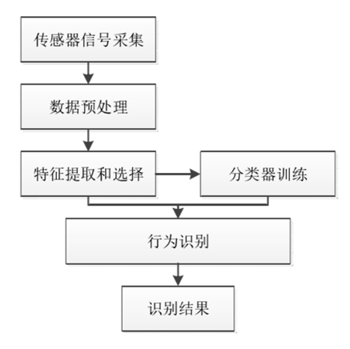

传感器数据的采集：
在对交互数据的采集过程中，四个实验对象手持移动设备执行相应的动作，每个动作持续约三分钟。

数据的预处理：
在基于传感器行为识别中，绝大多数的工作都使用滑动窗口对数据进行分割。再基于滑动窗口的数据分割技术中，如何合理的选择滑动窗口的大小是其核心问题。滑动窗口的大小关系到系统的响应时间和识别精度。考虑交互动作都是周期性动作，单个动作的周期大概为2s，因此本次实验取的滑动窗口为2秒，两个相邻窗口之间重叠半个窗口。在实际应用中，由于要提取频域特征，为使得傅里叶变换可计算（变量必须满足是2的幂），实际窗口大小的计算公式调整为：

特征提取与选择：
一般选择时域上的特征和频域上的特征作为特征值。时域特征是指，在序列随时间变化的过程中，所具有的与时间相关的一些特征。我们用n来表示一个时间窗口的大小（即窗口内数据个数），用i来表示第i个数据，我们选取的时域特征有平均值、方差、最大和最小值。频域特征通过快速傅里叶变换得到，通常被用来发现信号中的周期性信息。频域上的我们选取的特征为均值、方差、偏度和峰度。

均值：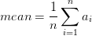
标准差：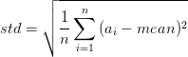
最大值：
最小值：
设是第个窗口的频率幅度值序列，表示窗口内数据总数
频域均值：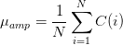
频域标准差：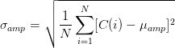
偏度：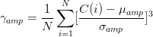
峰度：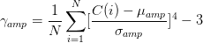

对加速度数据的X、Y、Z和合成加速度值分别计算上述时域和频域上的八个特征值，则一个窗口数据特征值个数为4*8=32个

分类器的训练：
将采集的交互行为数据提取特征值后，放入分类器中进行训练。在此我们选用了SVM、随机森林、决策树、KNN和NaiveByes分类器分别进行交互行为的训练和测试。为了对比不同分类器的效果，所有分类器的训练集和测试集都是一样。
同时从原始数据可以看出，当两个对象在进行勾肩和挽手的动作时，两个动作行为并不是完全一致的，因此我们分别把这两个交互行为分为两个合作的行为，主勾肩与被勾肩、主挽手与被挽手。以下是相同测试集在不同分类器下得到的混淆矩阵如下所示：

分类器 | 准确度（勾肩挽手不细分） | 准确度（勾肩挽手细分）
SVM | 96.67% | 96.27%
KNN | 95.88% | 95.71%
决策树 | 90.86% | 91.196%
随机森林 | 94.52% | 94.18%

从分类器来看勾肩和挽手不细分得到的分类效果更好，因此我们只考虑将动作分为10中情况。

行为识别：
将采集到未知交互行为的数据放入分类器中，根据分类结果得到交互行为类型。

群组关联：
选择最优的分类器对交互行为的数据进行分类，每个对象得到一个运动序列，通过比较对象之间运动序列的差异得到对象之间的相似性度量。我们使用的为字符串匹配的最长公共子序列和编辑距离。

实验数据采集场景设计
具体参见数据采集场景文档

实验结果分析（2016.11.27）
以下为全部实验数据：

 |  | 实验一 | 二 | 三 | 四 | 五 | 六 | 七
加速度 | DBAD | 0.5569 | 0.56 | 0.718 | 0.73 | 0.73 | 0.79 | 0.74
加速度 | count | 0.6388 | 0.67 | 0.77 | 0.92 | 0.96 | 0.8 | 0.87
加速度 | cross | 0.5714 | 0.57
方向 | DBAD | 0.55 | 0.529 | 0.72 | 0.73 | 0.74 | 0.79 | 0.74
方向 | count | 0.58 | 0.678 | 0.75 | 0.89 | 0.78 | 0.83 | 0.83
方向 | cross | 0.809 | 0.619 | 0.785 | 0.78 | 0.75 | 0.91 | 0.77

以下为交互实验数据，实验一、二、三 分别对应于二、五、七
以下为去除数据量比较少的对象得到的群组关联准确度（括号的值为取到最大关联准确度时的阈值）：

 | 实验一 | 实验二 | 实验三
LCS | 0.8（222） | 0.928（231） | 0.8214（204）
编辑距离 | 0.8（318） | 0.8928（254） | 0.8214（186）

目前存在的问题
- 在增大窗口的情况下，加速度数据仍只有两个分组的情况下最高准确度阈值不是在0的位置取得，在分组较多的情况下，方向和加速度都是在阈值为0的时候取得；在分组较多的时候有方向重复和行驶速度重复；
- 将手机放在手上时，无交互情况下，快走和慢走的在各个轴上变化值域相差不大，所以通过cross-correlation在无交互情况下分组情况不佳，目前计算加速度的cross-correlation时时原始数据的分窗口，考虑用方差数据进行计算；（下一步做）
- 在实验中记录交互动作时间，验证分类算法在实验中得到正确的动作预测。
- 在有的实验中采用count值计算得到的群组关联大于动作序列的匹配的情况；
- 目前由动作序列得到群组关联并没有分窗口处理，考虑分窗口处理得到的准确度是否会有提高； （在做）
- 在交互实验中查看去除交互动作的得到的关联准确度和加入交互动作的关联准确度对比。（在做）

